**中国科学院紫金山天文台徐烨研究员来我校作学术讲座**

数理与统计学院 计算物理与应用研究中心

（夏水芳 2024/11/24）

2024年11月24日（周日）下午15:30，中国科学院紫金山天文台徐烨研究员应数理与统计学院计算物理研究中心邀请在行政楼1212作了题为“银河系形态”的学术讲座。参加报告的有数理与统计学院和计算物理从事天体物理学、地球物理学、计算数学领域的教师及部分研究生；同时，本次学术报告也吸引了我校部分本科生同学的关注和参与。本次学术报告会由数理与统计学院伍歆教授主持。

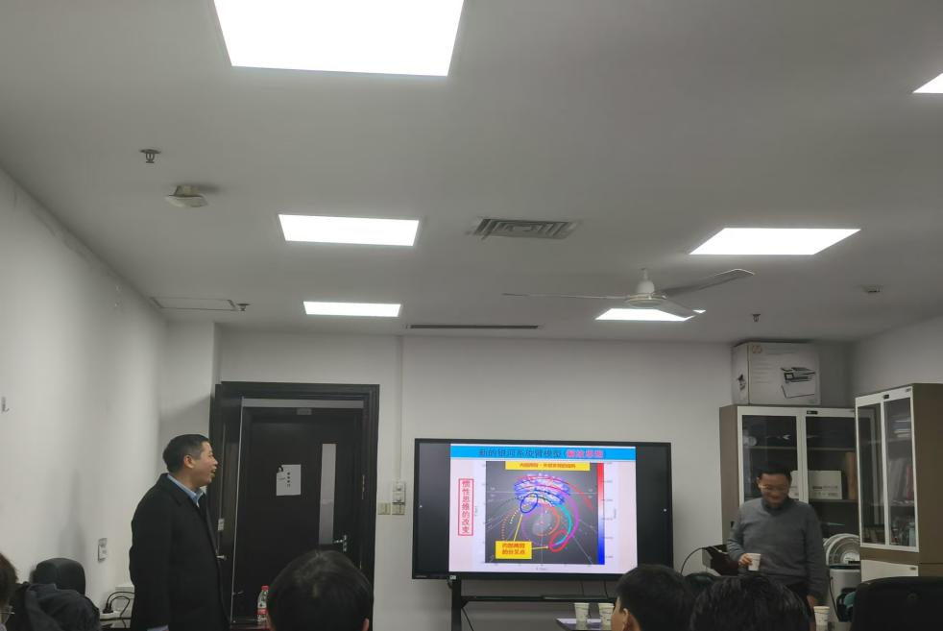

**徐烨研究员在行政楼1212为我校师生作学术讲座**

徐烨研究员在讲座中首先介绍了古人眼中的银河和艺术家想象的银河系，接着展现了不同波段下和Gaia卫星得到的银河。他详细解释了银河系旋臂结构的研究新纪元，由贝塞尔（BeSSeL）巡天计划引入，然后发现本地臂，OB型、疏散星团及VLBI天体脉泽示踪揭示的银河系旋臂结构及演化，伴随着对R19模型的疑问，得出新的银河系旋臂模型。在讲座的最后，徐烨研究员浅谈了三角时差测量银河系和银河系全新模型在天体物理研究中的国际影响与评价，并强调了银河系旋臂结构精确测量近二十多年的努力，从点到臂再到整个轮廓的这个进程，是“革命尚未成功，同志仍需努力”的。

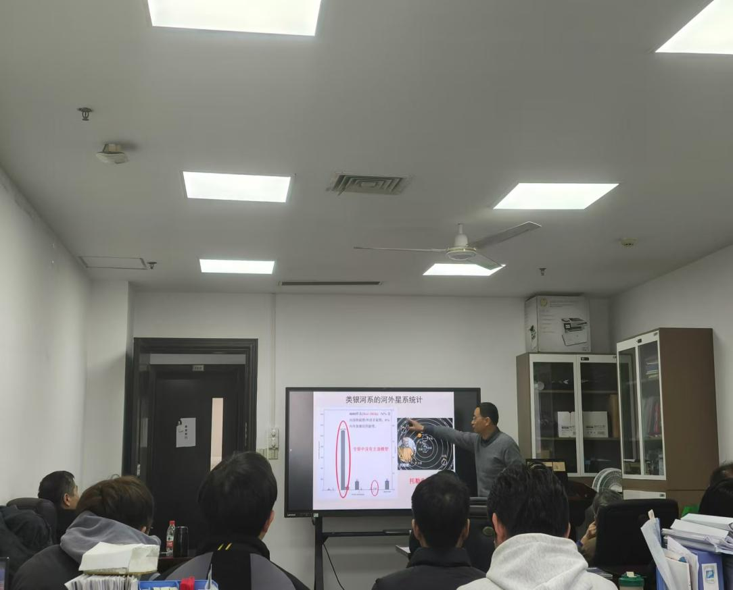

**与会人员认真聆听徐烨研究员的学术报告**

此次讲座干货满满且条理清晰，极大地增进了在场师生对银河系形态的认知，有效激发了他们探索宇宙中银河系奥秘的浓厚兴趣。在互动环节，徐烨研究员面对师生们的踊跃提问，始终保持耐心，一一给予详尽解答，令现场气氛热烈非凡，交流互动活跃而有序。

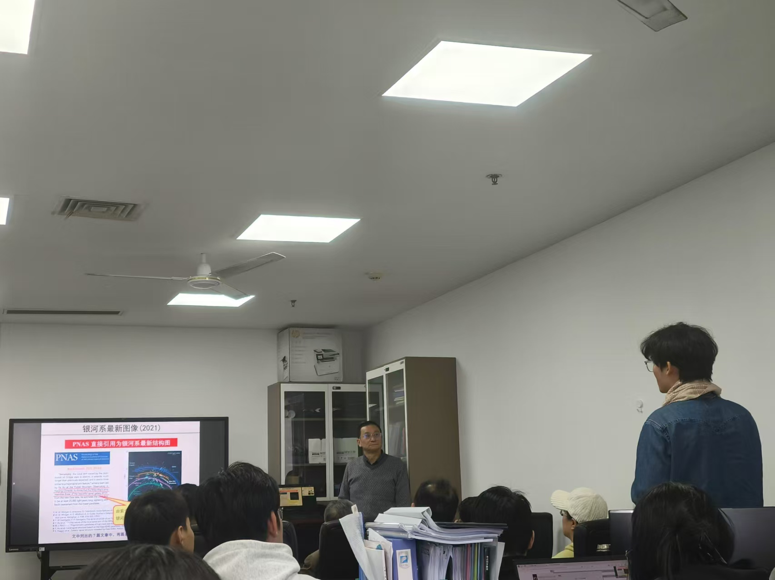

**互动环节积极解答相关问题**

近年来，数理与统计学院持续聚焦学术研究水平的攀升与学科建设的推进。学院积极搭建学术交流平台，频繁邀请国内外知名学者到校开展学术交流活动，使其学术影响力稳步提升。徐烨研究员的此次讲座，无疑是学院在深化学术交流、助力学科发展进程中的又一关键布局，为学院的学术繁荣蓝图添上了浓墨重彩的一笔。

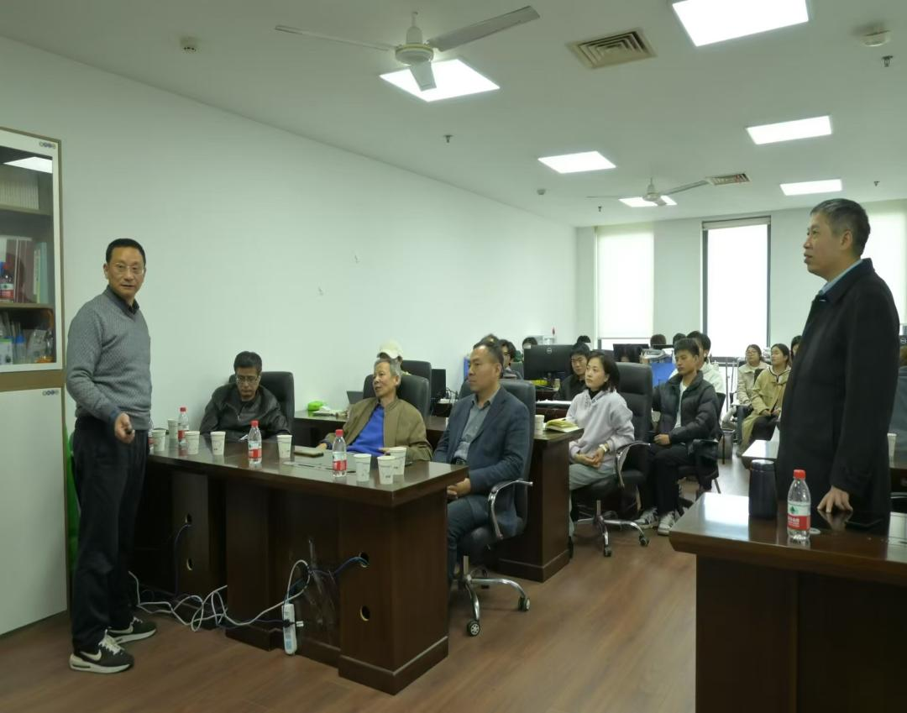

**伍歆教授为同学们总结讲座内容**

徐烨，中国科学院紫金山天文台研究员、博士生导师，青海观测站站长、首席科学家，中国电子学会会士。他初中毕业曾在煤矿工作20年，后自学考入中科院上海天文台攻读硕博，又在南京大学做博士后，并曾到德国访学。其研究领域为恒星形成、银河系结构和运动等，在银河系旋臂结构研究方面成就显著，2006年测量出银河系英仙臂距离，精度达2%，相关成果登上《科学》杂志封面，2020年其领衔的项目获国家自然科学奖二等奖，2022年5月，入选2022年“江苏最美科技工作者”名单。